ЧĂВАШ РЕСПУБЛИКИ |  | ЧУВАШСКАЯ РЕСПУБЛИКА
КУСЛАВККА МУНИЦИПАЛЛА ОКРУГӖH  ДЕПУТАТСЕН ПУХӐВĔ  ЙЫШĂНУ  30.01.2025 14/354 №  Куславкка хули |  | СОБРАНИЕ ДЕПУТАТОВ  КОЗЛОВСКОГО  МУНИЦИПАЛЬНОГО ОКРУГА  РЕШЕНИЕ  30.01.2025 № 14/354  город Козловка

35 ЗАСЕДАНИЕ 1 СОЗЫВА

О внесении изменений в решение Собрания депутатов Козловского муниципального округа Чувашской Республики от 29.12.2023 № 2/247 «Об утверждении Правил землепользования и застройки Козловского муниципального округа Чувашской Республики»

В соответствии со статьями 8, 30 Градостроительного кодекса Российской Федерации, статьей 7 Устава Козловского муниципального округа Чувашской Республики, Собрание депутатов Козловского муниципального округа Чувашской Республики

РЕШИЛО:
1. Внести в Правила землепользования и застройки Козловского муниципального округа Чувашской Республики, утвержденные решением Собрания депутатов Козловского муниципального округа Чувашской Республики от 29.12.2023 № 2/247 «Об утверждении Правил землепользования и застройки Козловского муниципального округа Чувашской Республики» (далее – Правила) следующие изменения:
1.1. В показателе «Предельные размеры земельных участков (мин. - макс.), га» столбца «Параметры разрешенного строительства, реконструкции объектов капстроительства» пункта 24 (Код (числовым обозначением) в соответствии с Классификатором 13.2 Ведение садоводства) статьи 29. Градостроительный регламент зоны застройки индивидуальными жилыми домами (Ж1) раздела III «Градостроительные регламенты» значение «0,03 - 0,10» заменить на «макс 0,05».
1.2. В разделе «Основные виды разрешенного использования» статьи 38. Градостроительный регламент зоны озеленённых территорий общего пользования (Р2) добавить строку 10 с Кодом (числовым обозначением) в соответствии с Классификатором – 7.3; видом разрешенного использования земельного участка (в соответствии с Классификатором видов разрешенного использования земельных участков утвержденным уполномоченным федеральным органом исполнительной власти) – Водный транспорт, Параметрами разрешенного строительства, реконструкции объектов капстроительства: Предельная этажность зданий, строений, сооружений, этаж – 2, Предельные размеры земельных участков (мин.-макс.), га- мин.0,01, Максимальный процент застройки, % - 80, Минимальные отступы от границ земельных участков, м – 3.
1.3. Строку 12 с Кодом (числовым обозначением) в соответствии с Классификатором – 7.3; видом разрешенного использования земельного участка (в соответствии с Классификатором видов разрешенного использования земельных участков утвержденным уполномоченным федеральным органом исполнительной власти) - Водный транспорт из раздела «Условно разрешенные виды разрешённого использования» статьи38. Градостроительный регламент зоны озеленённых территорий общего пользования (Р2) исключить.

1.4. В показателе «Предельные размеры земельных участков (мин.-макс.), га» столбца «Параметры разрешенного строительства, реконструкции объектов капстроительства» пункта 2 (Код (числовым обозначением) в соответствии с Классификатором 13.1 Ведение огородничества статьи 40. Градостроительный регламент зоны садоводческих или огороднических некоммерческих объединений граждан (СХ1) значение «0,03 - 0,10» заменить на «0,02-0,03».

1.5. В показателе «Предельные размеры земельных участков (мин.-макс.), га» столбца «Параметры разрешенного строительства, реконструкции объектов капстроительства» пункта 3 (Код (числовым обозначением) в соответствии с Классификатором 13.2 Ведение садоводства статьи 40. Градостроительный регламент зоны садоводческих или огороднических некоммерческих объединений граждан (СХ1) значение «0,03-0,10» заменить на «0,03-0,05».
1.6. Пункт 7 (Код (числовым обозначением) в соответствии с Классификатором 13.2 Ведение садоводства) Статья 41. Градостроительный регламент производственной зоны сельскохозяйственных предприятий (СХ2) исключить.
1.7. В разделе «Основные виды разрешенного использования» статьи 42. Градостроительный регламент зоны сельскохозяйственного назначения (СХ3) добавить строку 7 с Кодом (числовым обозначением) в соответствии с Классификатором – 1.19; видом разрешенного использования земельного участка (в соответствии с Классификатором видов разрешенного использования земельных участков утвержденным уполномоченным федеральным органом исполнительной власти) – Сенокошение, Параметрами разрешенного строительства, реконструкции объектов капстроительства: Предельная этажность зданий, строений, сооружений, этаж – 0, Предельные размеры земельных участков (мин.-макс.), га- мин.1,0, Максимальный процент застройки, % - 0, Минимальные отступы от границ земельных участков, м – 0.
1.8. В разделе «Основные виды разрешенного использования» статьи 42. Градостроительный регламент зоны сельскохозяйственного назначения (СХ3) добавить строку 8 с Кодом (числовым обозначением) в соответствии с Классификатором – 1.20; видом разрешенного использования земельного участка (в соответствии с Классификатором видов разрешенного использования земельных участков утвержденным уполномоченным федеральным органом исполнительной власти) – Выпас сельскохозяйственных животных, Параметрами разрешенного строительства, реконструкции объектов капстроительства: Предельная этажность зданий, строений, сооружений, этаж – 0, Предельные размеры земельных участков (мин.-макс.), га- мин.1,0, Максимальный процент застройки, % - 0, Минимальные отступы от границ земельных участков, м – 0.

1.9. В приложение № 2 и приложение № 3 Правил согласно приложению № 1 к настоящему решению.
2. Настоящее решение подлежит опубликованию в периодическом печатном издание «Козловский вестник» и размещению на официальном сайте Козловского муниципального округа в сети «Интернет».
3. Настоящее решение вступает в силу после его официального опубликования.

Временно исполняющий обязанности
Председателя Собрания депутатов
Козловского муниципального округа
Чувашской Республики Э.Г. Выйгетов

Глава
Козловского муниципального округа
Чувашской Республики А.Н. Людков

Приложение № 1
к решению Собрания депутатов Козловского муниципального округа Чувашской Республики
от 30.01.2025 № 14/354

Внесения изменений отображений на карте градостроительного зонирования и карте зон с особыми условиями использования территории Правил в отношении следующих земельных участков:

Пункт объявления | Наименование объекта

5.1. Земельный участок, ориентировочной площадью 43462,0 кв.м, расположенный по адресу: Чувашская Республика, Козловский муниципальный округ, г. Козловка, ул. К.Маркса в кадастровом кварте 21:12:122402 из зоны застройки индивидуальными жилыми домами (Ж1) в зону застройки малоэтажными жилыми домами (Ж2)
Схема карты | до
Схема карты | 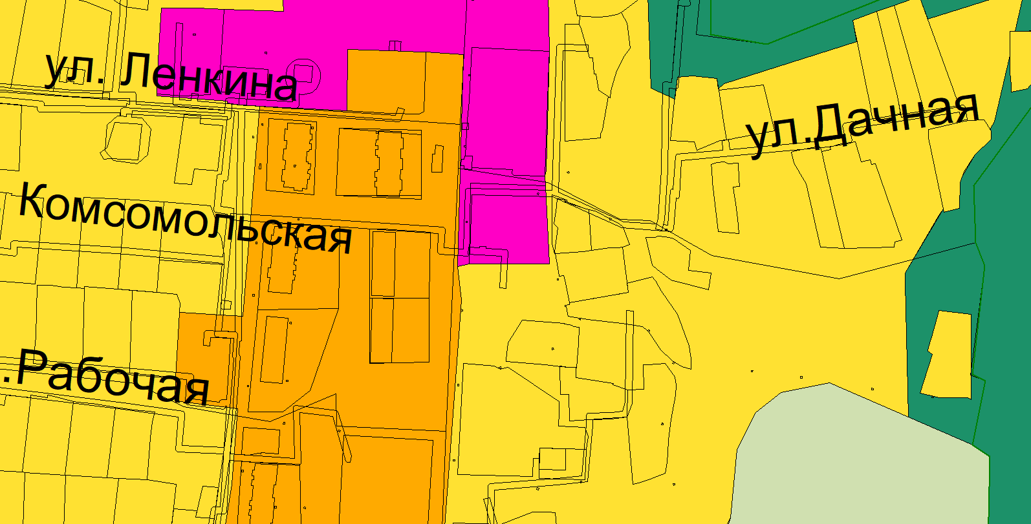
Схема карты | рис. 1
Схема карты | после
Схема карты | 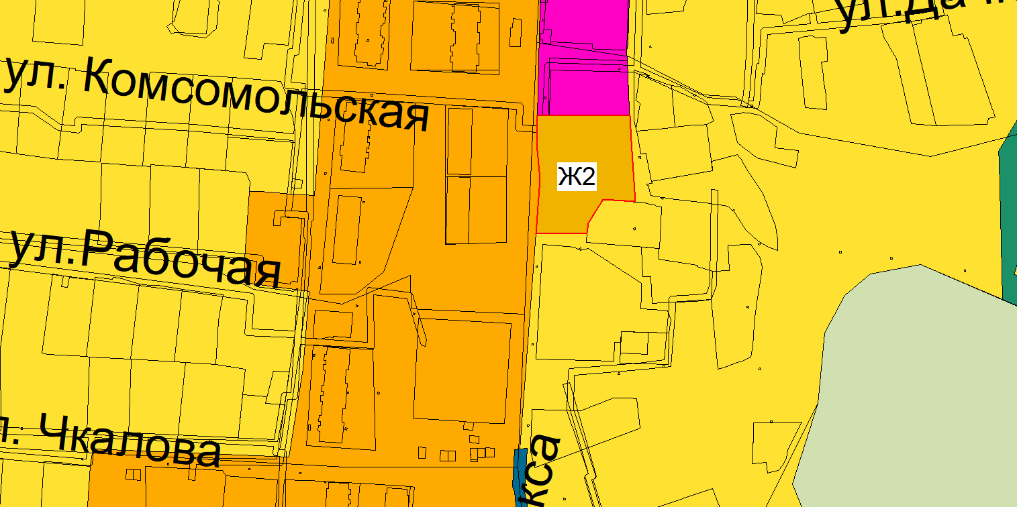
Схема карты | рис. 2

